2 ТЕХНОЛОГИЧЕСКАЯ ЧАСТЬ

2.1 Определение цели и задач проектирования.

Целью работы – разработать информационную систему для реализации работы фирмы по установке системы безопасности умного дома и создать прикладное программное обеспечение, позволяющее с легкостью взаимодействовать с БД как с пользовательской части, так и со стороны администрирования.

В соответствии с поставленной целью были сформулированы следующие 7 задач:

1. разработка функциональной структуры информационной системы;
2. описание операций для БД ИС;
3. разработка модели безопасности ИС;
4. разработка интерфейса для создания новых проектов и заказов;
5. разработка интерфейса для добавления новых товаров
6. тестирование программного комплекса;
7. оформление документации (пояснительной записки) по проекту.

2**.2** Разработка функциональной структуры информационной системы.

В программе должен быть реализован доступ для трех пользователей (администратор, покупатель, продавец).

Администратор добавляет новые товары и может просматривать заказы покупателей.

Продавец создает проект, новый заказ для нового или нет покупателя, меняет состояние заказа, просматривает заказы.

Покупатель может просматривать свои заказы, список товаров и состояние.

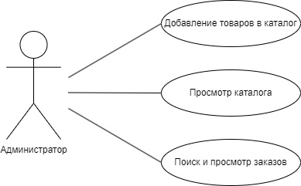

Рисунок 3 – URL диаграмма администратора

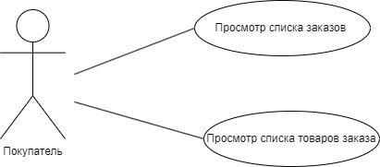

Рисунок 4 – URL диаграмма покупателя

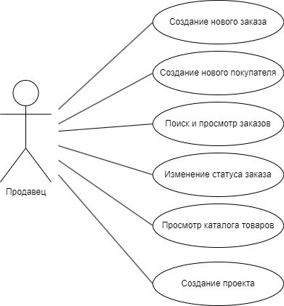

Рисунок 5 – URL диаграмма продавца

2.3 Разработка даталогической модели данных.

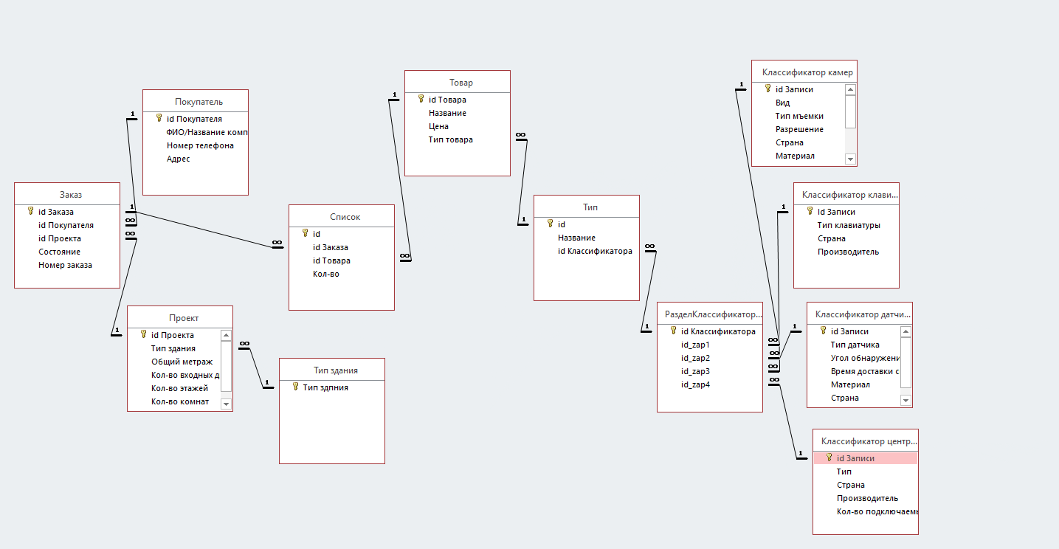

Рисунок 6   Даталогическая модель данных

Таблица 1 – Заказ

|  |  |  |
| --- | --- | --- |
| **Название** | **Тип** | **Ключ** |
| Id Заказа | UNIQUEIDENTIFIER | PK |
| Id Покупателя | UNIQUEIDENTIFIER | FK |
| Id Проекта | UNIQUEIDENTIFIER | FK |
| Состояние | TEXT |  |
| Номер заказа | TEXT |  |

Таблица 2 – Покупатель

|  |  |  |
| --- | --- | --- |
| **Название** | **Тип** | **Ключ** |
| Id Покупателя | UNIQUEIDENTIFIER | PK |
| ФИО/Название компании | TEXT |  |
| Номер телефона | INT |  |
| Адрес | TEXT |  |

Таблица 3 – Проект

|  |  |  |
| --- | --- | --- |
| **Название** | **Тип** | **Ключ** |
| Id Проекта | UNIQUEIDENTIFIER | PK |
| Тип здания | TEXT | FK |
| Общий метраж | INT |  |
| Кол-во входных дверей | INT |  |
| Кол-во этажей | INT |  |
| Кол-во комнат | INT |  |
| Начальный этаж | INT |  |

Таблица 4– Тип здания

|  |  |  |
| --- | --- | --- |
| **Название** | **Тип** | **Ключ** |
| Тип здания | TEXT | PK |

Таблица 5 – Товар

|  |  |  |
| --- | --- | --- |
| **Название** | **Тип** | **Ключ** |
| Id Товара | UNIQUEIDENTIFIER | PK |
| Название | TEXT |  |
| Цена | INT |  |
| Тип товара | UNIQUEIDENTIFIER | FK |

Таблица 6 – СписокТоваров

|  |  |  |
| --- | --- | --- |
| **Название** | **Тип** | **Ключ** |
| Id | UNIQUEIDENTIFIER | PK |
| Id Заказа | UNIQUEIDENTIFIER | FK |
| Id Товара | UNIQUEIDENTIFIER | FK |
| Кол-во | INT |  |

Таблица 7 – Тип

|  |  |  |
| --- | --- | --- |
| **Название** | **Тип** | **Ключ** |
| Id | UNIQUEIDENTIFIER | PK |
| Id Классификатор | UNIQUEIDENTIFIER | FK |
| Название | TEXT |  |

Таблица 8 – РазделКлассификатор

|  |  |  |
| --- | --- | --- |
| **Название** | **Тип** | **Ключ** |
| Id Классификатор | UNIQUEIDENTIFIER | PK |
| Id_Записи_кл1 | UNIQUEIDENTIFIER | FK |
| Id_Записи_кл2 | UNIQUEIDENTIFIER | FK |
| Id_Записи_кл3 | UNIQUEIDENTIFIER | FK |
| Id_Записи_кл4 | UNIQUEIDENTIFIER | FK |

Таблица 9 – Классификатор камер

|  |  |  |
| --- | --- | --- |
| **Название** | **Тип** | **Ключ** |
| Id камер | UNIQUEIDENTIFIER | PK |
| Вид | TEXT |  |
| Тип съемки | TEXT |  |
| Разрешение | TEXT |  |
| Страна | TEXT |  |
| Материал | TEXT |  |
| Область применения | TEXT |  |
| Минимальная освещенность | TEXT |  |
| Угол обзора | INT |  |
| Матрица | TEXT |  |
| Производитель | TEXT |  |

Таблица 10 – Классификатор датчиков

|  |  |  |
| --- | --- | --- |
| **Название** | **Тип** | **Ключ** |
| Id Записи | UNIQUEIDENTIFIER | PK |
| Тип датчика | TEXT |  |
| Угол обнаружения | INT |  |
| Время доставки сигнала | FLOAT |  |
| Материал | TEXT |  |
| Страна | TEXT |  |
| Производитель | TEXT |  |

Таблица 11 – Классификатор клавиатур

|  |  |  |
| --- | --- | --- |
| **Название** | **Тип** | **Ключ** |
| Id Записи | UNIQUEIDENTIFIER | PK |
| Тип клавиатуры | TEXT |  |
| Страна | TEXT |  |
| Производитель | TEXT |  |

Таблица 12 – Классификатор центров

|  |  |  |
| --- | --- | --- |
| **Название** | **Тип** | **Ключ** |
| Id Записи | UNIQUEIDENTIFIER | PK |
| Тип клавиатуры | TEXT |  |
| Страна | TEXT |  |
| Производитель | TEXT |  |
| Кол-во устройств | INT |  |

2.4 Алгоритм работы с базой данных.

Для работы с базой данных в информационной системе были реализованы следующие типы запросов: добавление, удаление и обновление записи сущности. Также использовались запросы на выборку и вставку

**Запросы для выборки:**

SELECT [id Покупателя] FROM Покупатель WHERE [ФИО/Название компании]=N'{name}'

SELECT [Состояние] FROM Заказ WHERE [Номер заказа]='{z}'

SELECT [ФИО/Название компании] FROM Покупатель

SELECT[Номер заказа] FROM Заказ

SELECT [Номер заказа], [Заказ].[id Покупателя] FROM Заказ INNER JOIN Покупатель ON [Заказ].[id Покупателя]=[Покупатель].[id Покупателя] WHERE [ФИО/Название компании]=N'{d}'

SELECT [id Покупателя] FROM Покупатель WHERE [ФИО/Название компании]=N'{name}' AND [Номер телефона]={number}

SELECT [id Покупателя] FROM Покупатель WHERE [ФИО/Название компании]=N'{name}' AND [Номер телефона]={number}

SELECT[Номер заказа], [id Покупателя] FROM Заказ

SELECT[Номер заказа], [Заказ].[id Покупателя] FROM Заказ INNER JOIN Покупатель ON [Заказ].[id Покупателя]=[Покупатель].[id Покупателя] WHERE [ФИО/Название компании]=N'{d}'

SELECT [ФИО/Название компании], [Id Покупателя] FROM Покупатель INNER JOIN Заказ ON [Покупатель].[id Покупателя]=[Заказ].[id Покупателя] WHERE [Номер заказа]='{d}'

SELECT [ФИО/Название компании], [Заказ].[Id Покупателя] FROM Покупатель INNER JOIN Заказ ON [Покупатель].[id Покупателя]=[Заказ].[id Покупателя] WHERE [Номер заказа]='{d}'

SELECT [id Проекта] FROM Проект INNER JOIN [Тип здания] ON [Проект].[Тип здания]=[Тип здания].[Тип здания] WHERE [Проект].[Тип здания]=N'{typeH}' AND [Общий метраж]={S} AND [Кол-во входных дверей]={countDoor} AND [Кол-во комнат]={countRoom} AND [Кол-во этажей]={countFloor} AND [Начальный этаж]={startFloor}

SELECT Товар.Название, Цена, [Тип].[Название], [Классификатор камер].[Вид], [Классификатор камер].[Тип съемки], [Классификатор камер].[Разрешение], [Классификатор камер].[Область применения], [Классификатор камер].[Страна], [Классификатор камер].[Производитель], [Классификатор камер].[Угол обзора], [Классификатор камер].[Минимальная освещенность], [Классификатор камер].[Матрица], [Классификатор камер].[Материал], Товар.[Id Товара] FROM Товар INNER JOIN Тип ON[Товар].[Тип товара] =[Тип].[id] INNER JOIN РазделКлассификатор ON[Тип].[id Классификатора] =[РазделКлассификатор].[Id Классификатора] INNER JOIN[Классификатор камер] ON[РазделКлассификатор].[id_Записи_кл1] =[Классификатор камер].[id Записи] "

SELECT Товар.Название, Цена, [Тип].[Название], [Классификатор центров].[Тип], [Классификатор центров].[Страна], [Классификатор центров].[Производитель], [Классификатор центров].[Кол-во подключаемых устр], Товар.[Id Товара] FROM Товар INNER JOIN Тип ON [Товар].[Тип товара] =[Тип].[id ] INNER JOIN РазделКлассификатор ON[Тип].[id Классификатора] =[РазделКлассификатор].[Id Классификатора] INNER JOIN[Классификатор центров] ON[РазделКлассификатор].[id_Записи_кл4] =[Классификатор центров].[Id Записи]

SELECT Товар.Название, Цена, [Тип].[Название], [Классификатор клавиатур].[Тип клавиатуры], [Классификатор клавиатур].[Страна], [Классификатор клавиатур].[Производитель], Товар.[Id Товара] FROM Товар INNER JOIN Тип ON [Товар].[Тип товара] =[Тип].[id ] INNER JOIN РазделКлассификатор ON [Тип].[id Классификатора] =[РазделКлассификатор].[Id Классификатора] INNER JOIN [Классификатор клавиатур] ON [РазделКлассификатор].[id_Записи_кл3] =[Классификатор клавиатур].[Id Записи]

SELECT [Id Заказа] FROM Заказ WHERE [Номер заказа]='{Yzakaz}'

SELECT [id Покупателя] FROM Покупатель WHERE [ФИО/Название компании]=N'{name}'

SELECT [Заказ].[Номер заказа], Заказ.Состояние FROM Заказ INNER JOIN Покупатель ON [Заказ].[id Покупателя]=[Покупатель].[Id Покупателя] WHERE [Заказ].[id Покупателя]='{IDPok}'

SELECT Товар.Название, Товар.Цена, СписокТоваров.[Кол-во], СписокТоваров.[id] FROM Товар INNER JOIN СписокТоваров ON [СписокТоваров].[id Товара]=[Товар].[Id Товара] INNER JOIN Заказ ON [СписокТоваров].[id Заказа]=[Заказ].[Id Заказа] WHERE [Заказ].[Номер заказа]='{zakaz}'

SELECT [id Записи] FROM [Классификатор камер] WHERE [Вид]=N'{Data.C1_vidTovar}' AND [Тип съемки]=N'{Data.C1_typeS}' AND [Разрешение]=N'{Data.C1_Raz}' AND [Страна]=N'{Data.C1_strana}' AND [Материал]=N'{Data.C1_material}' AND [Область применения]=N'{Data.C1_OblPr}' AND [Минимальная освещенность ]=N'{Data.C1_minOsv}' AND [Угол обзора]={Data.C1_ygol} AND [Матрица]=N'{Data.C1_matrix}' AND [Производитель]=N'{Data.C1_proizv}'

SELECT [id Записи] FROM [Классификатор датчиков] WHERE [Тип датчика]=N'{Data.C2_vidTovar}' AND [Угол обнаружения]={Data.C2_ygol} AND [Время доставки сигнала]={Data.C2_timeD} AND [Материал]=N'{Data.C2_material}' AND [Страна]=N'{Data.C2_strana}' AND [Производитель]=N'{Data.C2_proizv}'

SELECT [id Записи] FROM [Классификатор клавиатур] WHERE [Тип клавиатуры]=N'{Data.C3_vidTovar}' AND [Страна]=N'{Data.C3_strana}' AND [Производитель]=N'{Data.C3_proizv}'", sqlConnection);

SELECT [id Записи] FROM [Классификатор центров] WHERE [Тип]=N'{Data.C4_vidTovar}' AND [Страна]=N'{Data.C4_strana}' AND [Производитель]=N'{Data.C4_proizv}' AND [Кол-во подключаемых устр]={Data.C4_count}

SELECT [Id Классификатора] FROM [РазделКлассификатор] WHERE [id_Записи_кл1]=@IDc AND [id_Записи_кл2]=@IDd AND [id_Записи_кл3]=@IDk AND [id_Записи_кл4]=@IDch

SELECT [id ] FROM [Тип] WHERE [Название]=N'{comboBox2.Text}' AND [id Классификатора]='{IDclass}'

**Запросы на вставку:**

INSERT INTO [Покупатель] ([ФИО/Название компании], [Номер телефона], Адрес) VALUES (N'{name}', {number}, N'{adress}')

INSERT INTO Проект ([Тип здания], [Общий метраж], [Кол-во входных дверей], [Кол-во комнат], [Кол-во этажей], [Начальный этаж]) VALUES (N'{typeH}', {S}, {countDoor}, {countRoom}, {countFloor}, {startFloor})

INSERT INTO Заказ ([id Покупателя], [id Проекта], [Номер заказа], [Состояние]) VALUES ('{IDpokepatel}', '{IDProject}', '{NumberZakaz}', N'Создан')

INSERT INTO СписокТоваров ([id Заказа], [id Товара], [Кол-во] VALUES('{zkz}', '{tovar}', 1)

INSERT INTO [Классификатор камер] ([Вид], [Тип съемки], [Разрешение], [Страна], [Материал], [Область применения], [Минимальная освещенность ], [Угол обзора], [Матрица], [Производитель]) VALUES ({Data.C1_vidTovar}', N'{Data.C1_typeS}', N'{Data.C1_Raz}', N'{Data.C1_strana}', N'{Data.C1_material}', N'{Data.C1_OblPr}, N'{Data.C1_minOsv}', {Data.C1_ygol}, N'{Data.C1_matrix}', N'{Data.C1_proizv}')

INSERT INTO [Классификатор датчиков] ([Тип датчика], [Угол обнаружения], [Время доставки сигнала], [Материал], [Страна], [Производитель]) VALUES (N'{Data.C2_vidTovar}', {Data.C2_ygol}, {Data.C2_timeD}, N'{Data.C2_material}', N'{Data.C2_strana}', N'{Data.C2_proizv}')

INSERT INTO [Классификатор клавиатур] ([Тип клавиатуры], [Страна], [Производитель]) VALUES (N'{Data.C3_vidTovar}', N'{Data.C3_strana}', N'{Data.C3_proizv}')

INSERT INTO [Классификатор центров] ([Тип], [Страна], [Производитель], [Кол-во подключаемых устр]) VALUES (N'{Data.C4_vidTovar}', N'{Data.C4_strana}', N'{Data.C4_proizv}', {Data.C4_count}

INSERT INTO [РазделКлассификатор] ([id_Записи_кл1], [id_Записи_кл2], [id_Записи_кл3], [id_Записи_кл4]) VALUES (@IDc, @IDd, @IDk, @IDch)"

INSERT INTO [Тип] ([Название], [id Классификатора]) VALUES (N'{comboBox2.Text}', '{IDclass}')

INSERT INTO [Товар] ([Название], [Цена], [Тип товара]) VALUES (N'{textBox13.Text}', N'{textBox10.Text}', '{IDtype}')

**Запросы на обновление:**

UPDATE СписокТоваров SET [Кол-во]=[Кол-во]+1 WHERE [id]='{zakaz}'

UPDATE СписокТоваров SET [Кол-во]=[Кол-во]-1 WHERE [id]='{zakaz}'

**Запросы на удаление:**

DELETE FROM СписокТоваров WHERE [Кол-во]=0

2.5 Разработка модели безопасности ИС.

Таблица 13 – Права доступа пользователей

|  |  |  |  |
| --- | --- | --- | --- |
|  | Покупатель | Продавец | Администратов |
| Заказ | Чтение | Чтение, запись, обновление | Чтение |
| Каталог товаров | - | Чтение | Чтение, запись, обновление |
| Классификация товаров | - | Чтение | Чтение, запись, обновление |
| Список товаров заказа | Чтение | Чтение, запись, обновление | Чтение |
| Покупатель | - | Чтение, запись | Чтение, запись |
| Проект | - | Запись | - |

2.6 Разработка интрефейса (приложения БД) для решаемой задачи.

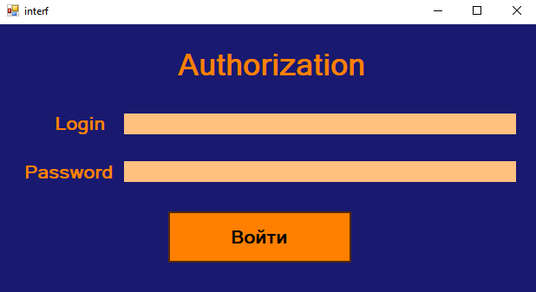

Рисунок 7 – форма для авторизации

На рисунках 8-11 представлен интерфейс для администратора.

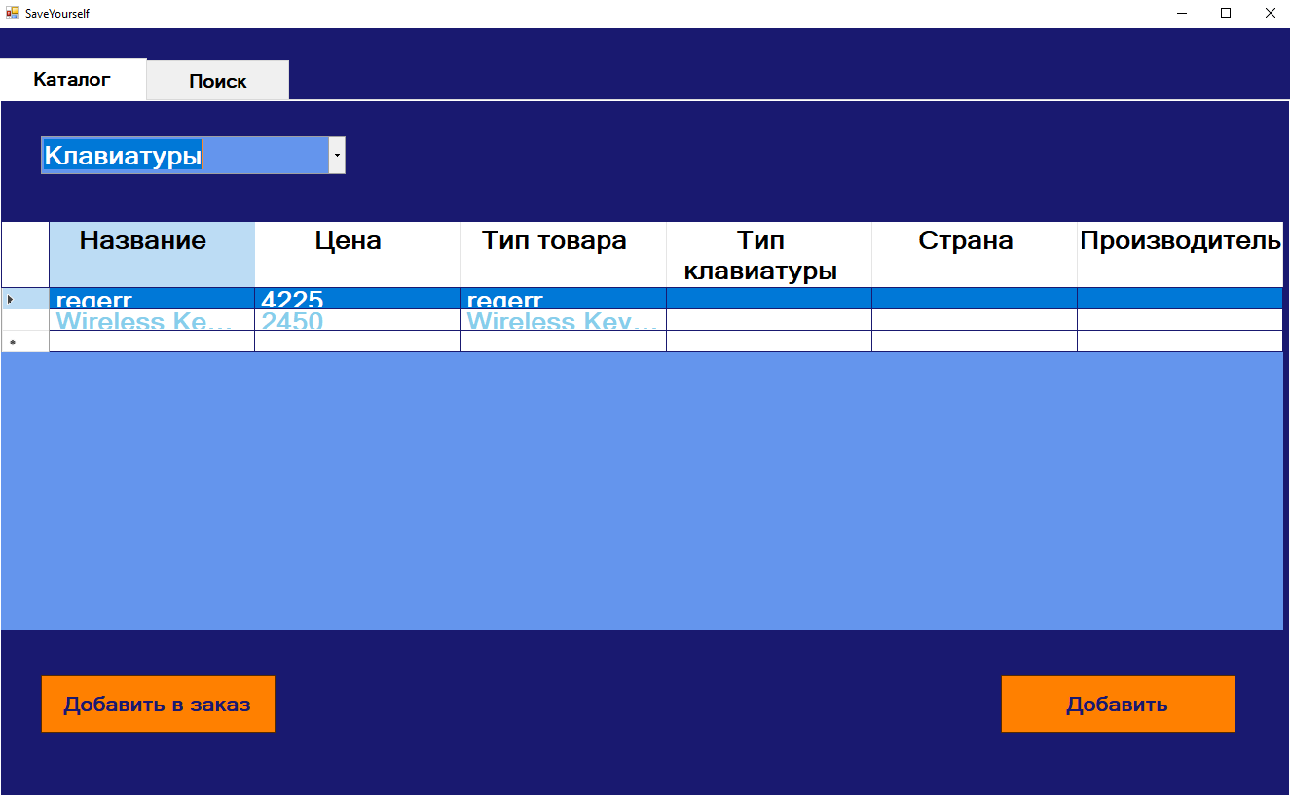

Рисунок 8 – меню администратора

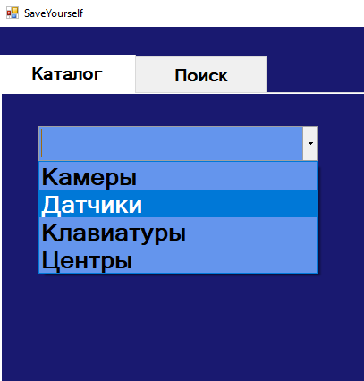

Рисунок 9 – выбор каталога товаров для просмотра

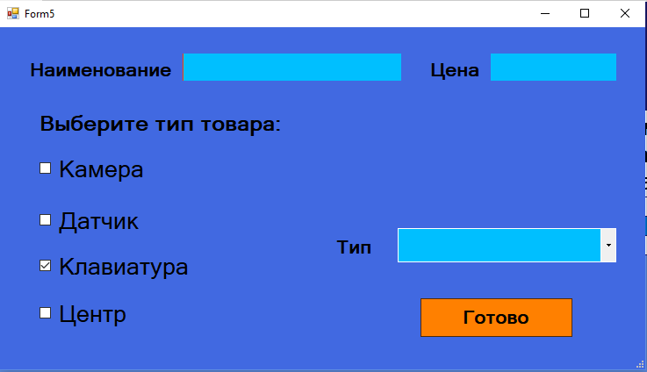

Рисунок 10 –форма для добавление нового товара

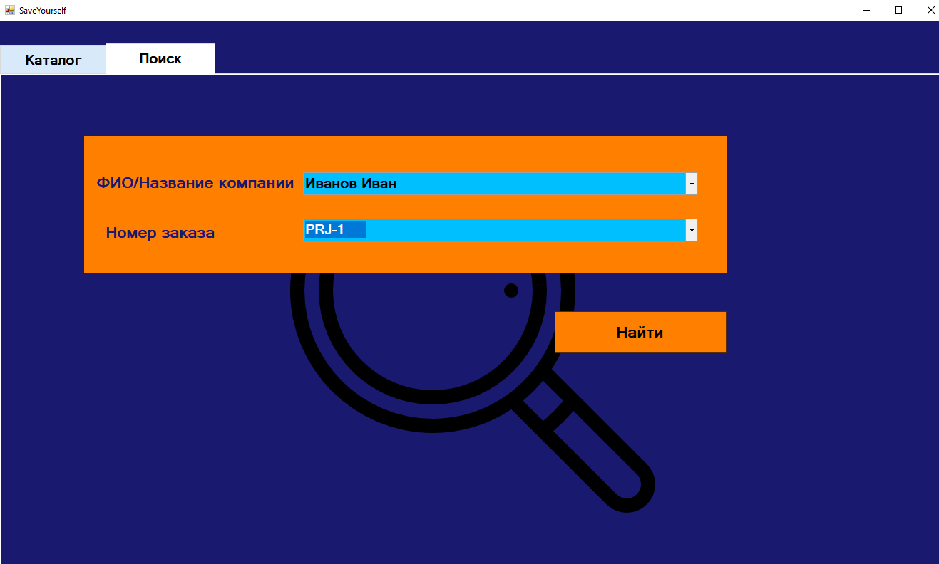

Рисунок 11 – поиск заказов

На рисунках 12-13 представлен интерфейс для покупателя.

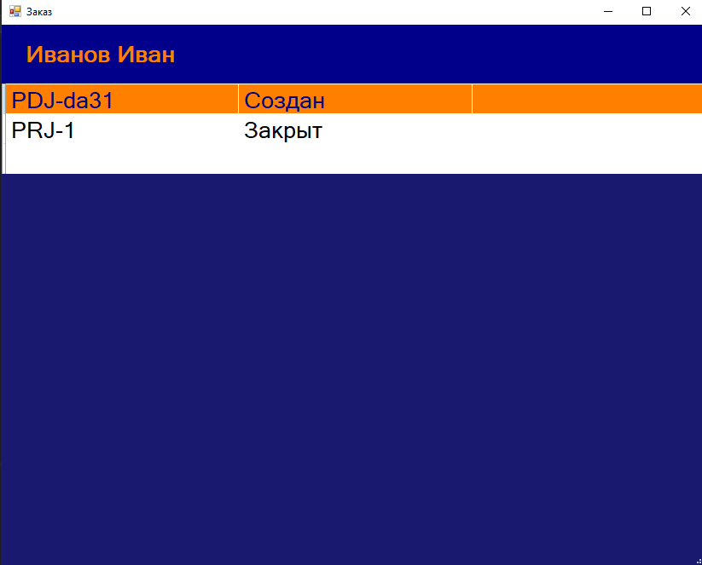

Рисунок 12 – просмотр существующих заказов

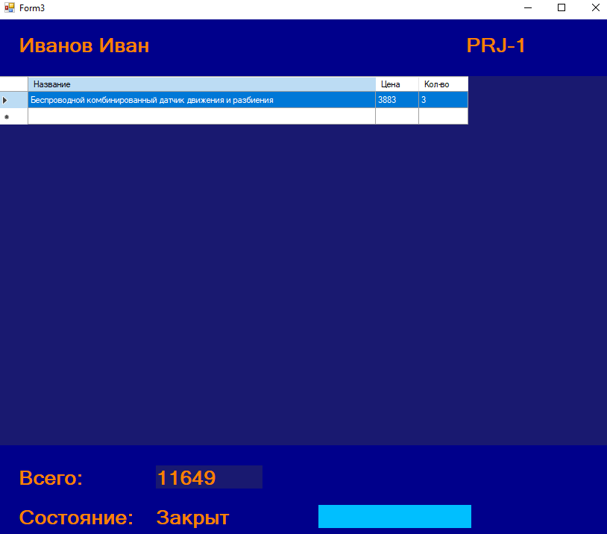

Рисунок 13 – форма для добавления нового маршрута

На рисунках 14-16 представлен интерфейс для продавца.

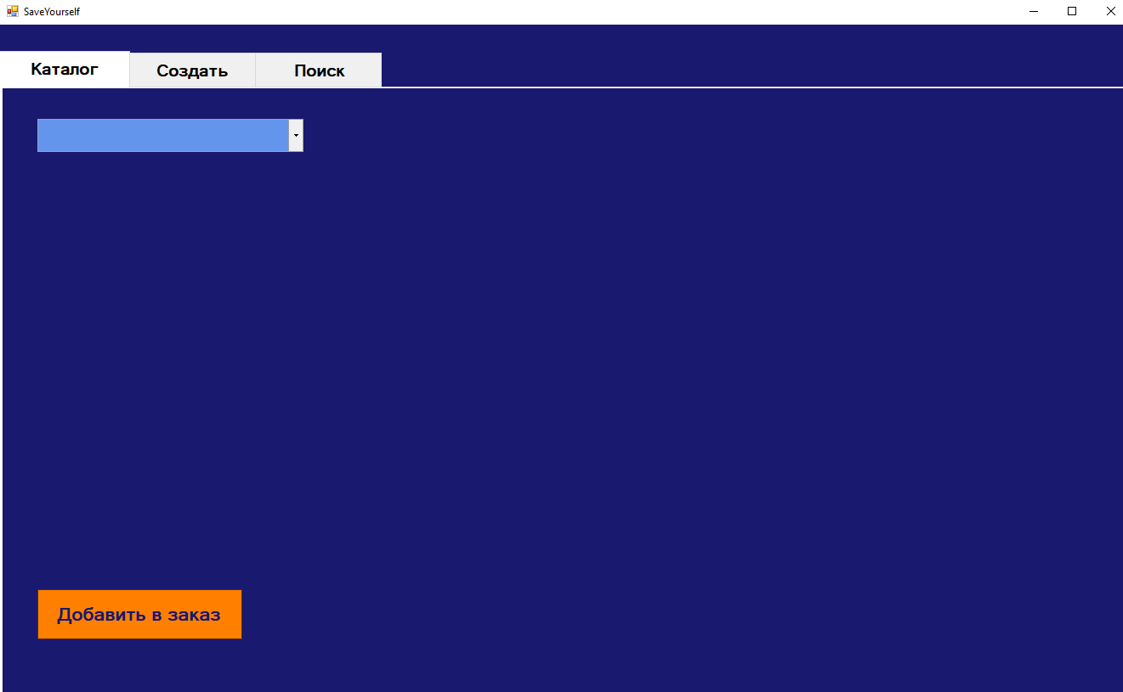

Рисунок 14 – меню менеджера

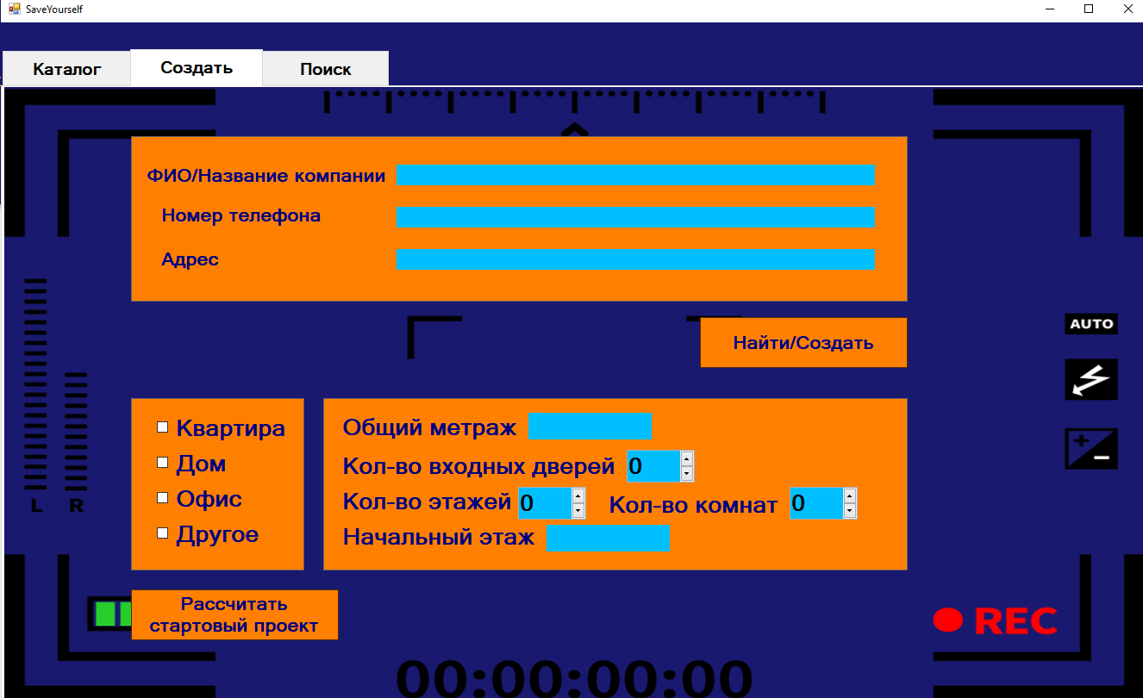

Рисунок 15 – форма для создания заказов перемещения

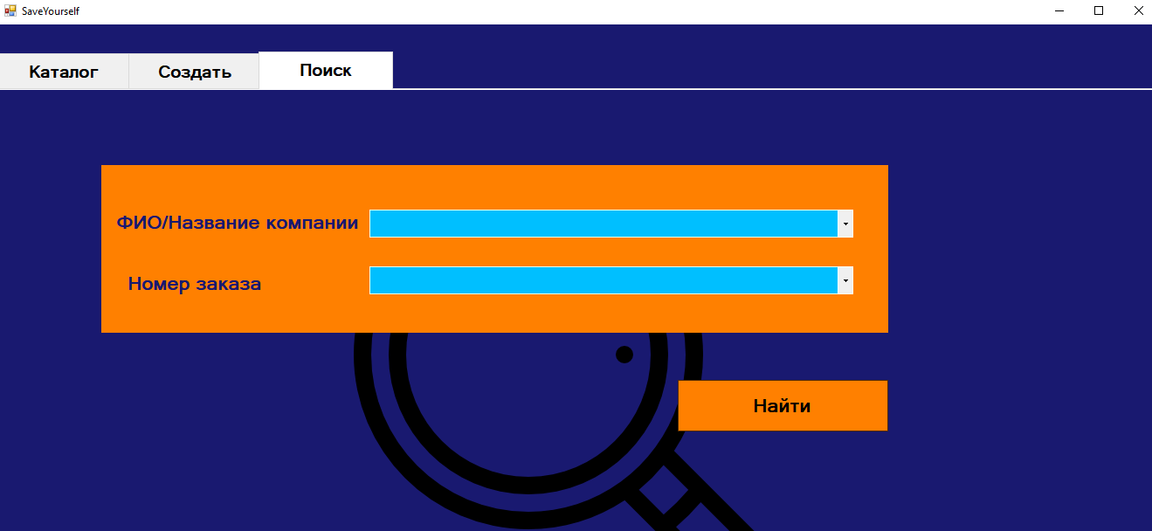

Рисунок 16 – форма для добавления материала в заказ

2.7 Тестирование приложения.

На рисунках 17-25 показан процесс работы в приложении.

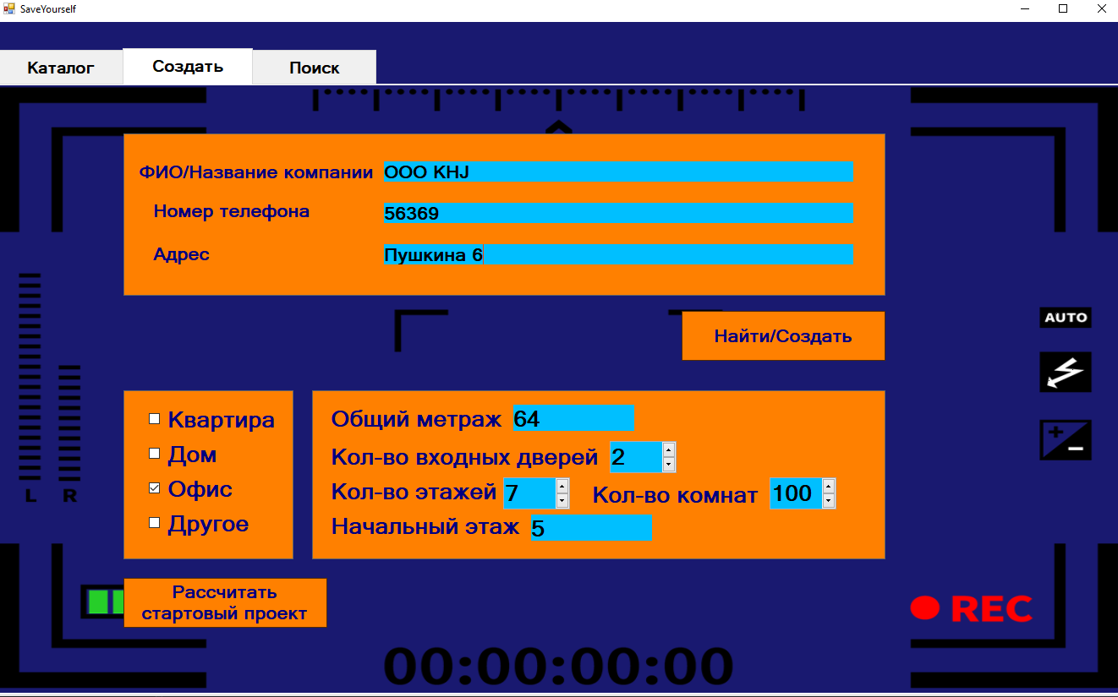

Рисунок 17 – форма для создания заказа

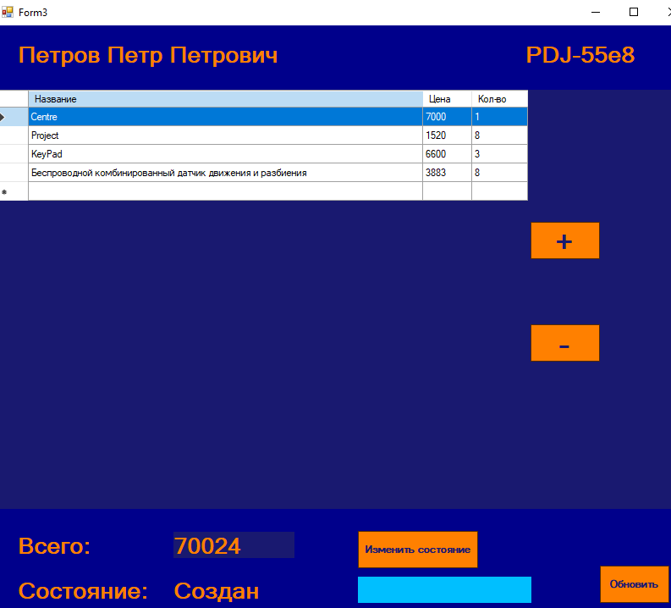

Рисунок 18 – генерация стартового пакета

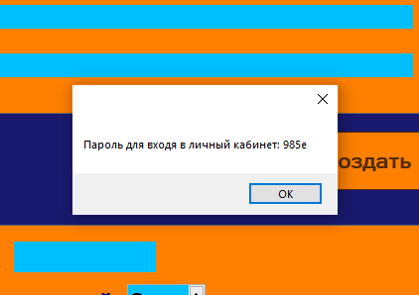

Рисунок 19 – Генерация пароля для покупателя

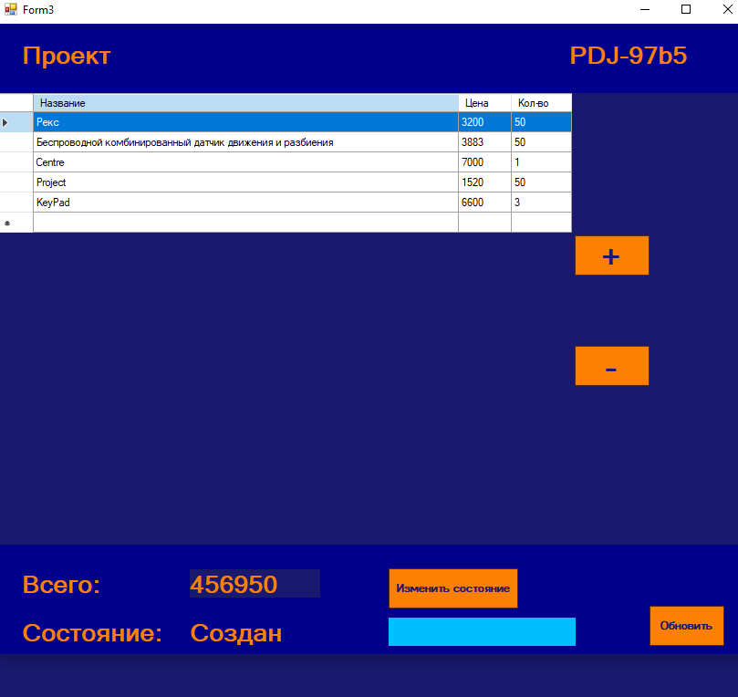

Рисунок 20 – генерация стартового пакета(по другим начальным условиям)

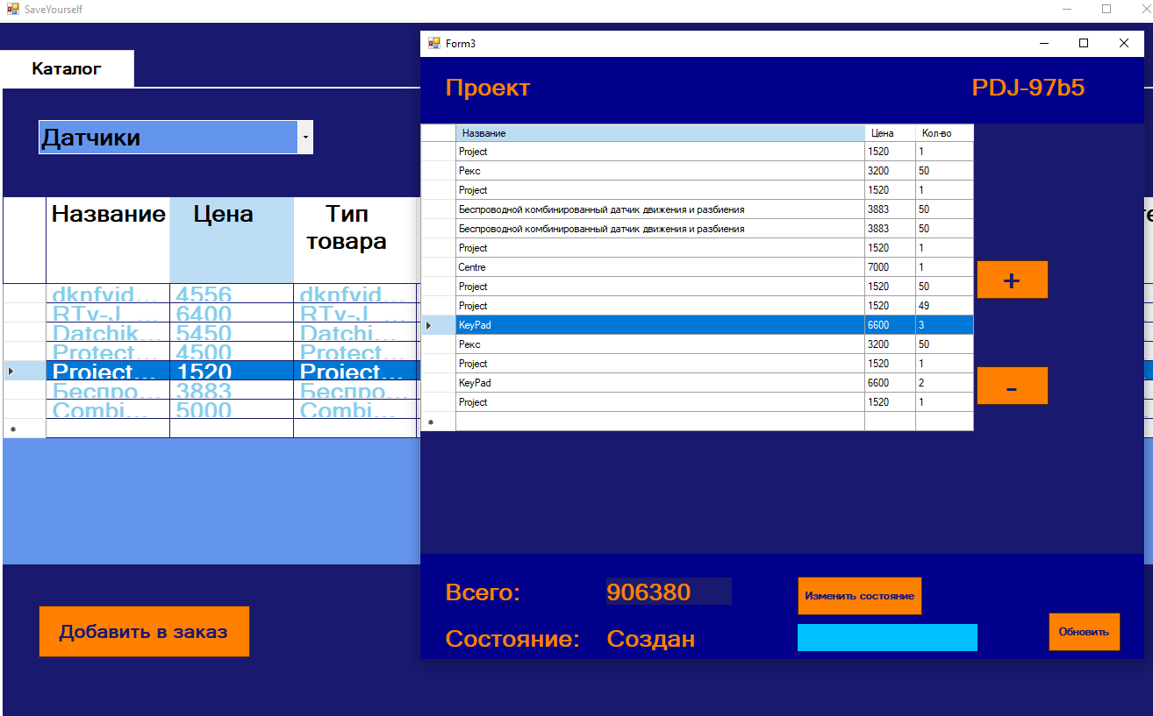

Рисунок 21 – форма для добавления товаров в заказ

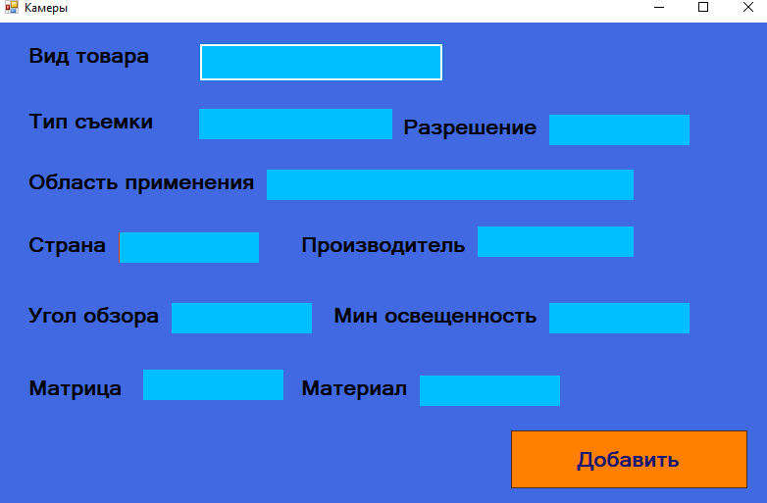

Рисунок 22 – форма для добавления новой камеры в каталог

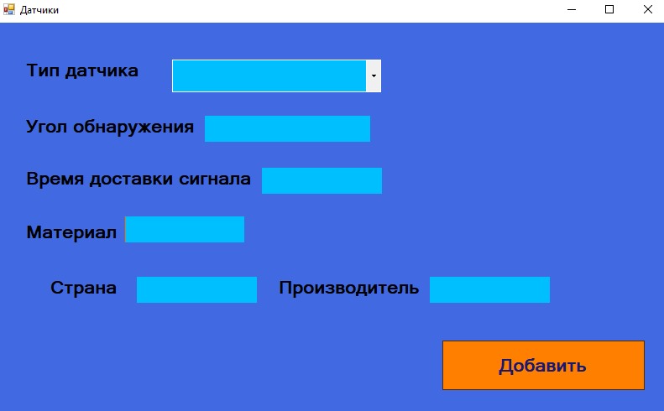

Рисунок 23 – форма для добавления нового датчика в каталог

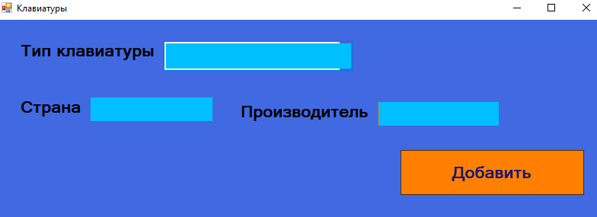

Рисунок 24 – форма для добавления новой клавиатуры в каталог

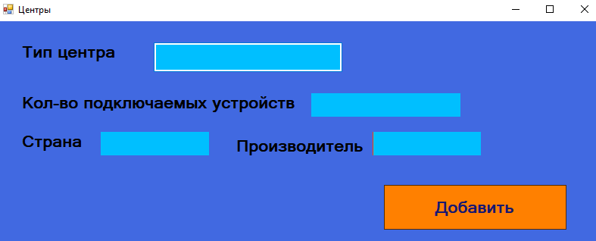

Рисунок 25 – Добавление нового центра в каталог

ВЫВОДЫ ПО КУРСОВОМУ ПРОЕКТУ

В ходе работы над курсовым проектом была поставлена цель и определены задачи, которые было необходимо решить в процессе создания программного комплекса. Итоги работы над задачами таковы:

1. разработана функциональной структуры информационной системы;
2. описаны операций для БД ИС;
3. разработана модель безопасности ИС;
4. разработан интерфейс для создания новых проектов и заказов;
5. разработан интерфейс для добавления новых товаров
6. протестирован программный комплекс;
7. оформлена документация (пояснительная записка) по проекту.

Подводя итог можно отметить, что цель была достигнута, а все задачи выполнены.